COMUNICATO STAMPA

La digitalizzazione nel settore automobilistico
Fronius ospita la Conferenza sull'automotive "Joining Smart Technologies"

L'8 e 9 maggio Fronius ha organizzato la sesta Conferenza internazionale sull'automotive presso la sua sede di Sattledt, in Alta Austria. Tra i relatori figuravano, oltre a esperti del settore automobilistico, anche luminari della digitalizzazione che hanno reso tangibile il futuro della produzione automobilistica nella trasformazione digitale ai partecipanti.

La digitalizzazione è stato il tema centrale della Conferenza "Joining Smart Technologies" di quest'anno, durante la quale oltre cento partecipanti provenienti da dieci paesi hanno colto l'occasione per scambiarsi conoscenze ed esperienze e si sono dimostrati entusiasti dell'altissimo livello delle presentazioni e delle opportunità di networking.

Standardizzazione e personalizzazione

All'inizio della conferenza Thomas Bauernhansl, Direttore del Fraunhofer Institut per Tecnologie di produzione e automatizzazione, ha approfondito lo status quo della trasformazione digitale nel settore automobilistico. Il tema centrale del suo intervento riguardava i dati nella fabbrica del futuro, i quali svolgono un ruolo centrale tanto nei prodotti standardizzati quanto nella futura produzione in massa di taxi a guida autonoma o nelle auto super personalizzate per i clienti finali. A questo proposito Bauernhansls ha esortato le aziende soprattutto alla coscienziosità: "Nel "machine learning" (ossia nell'apprendimento automatico) i dati sono la materia prima che le macchine utilizzano per generare algoritmi e la loro qualità è quindi fondamentale per l'intero processo."

Arco voltaico connesso in rete

Christian Kotschote, Technology Developer presso Audi, ha illustrato il potenziale della connessione in rete nella giunzione termica, sottolineando che i sistemi digitali possono aumentare la produttività delle applicazioni ad arco voltaico. A tale scopo, tutte le informazioni devono essere rese costantemente utilizzabili lungo tutta la catena del processo (insieme alle operazioni che si eseguono prima e dopo la saldatura).

Allacciandosi a questo tema, Helmut Ennsbrunner, Direttore di Sviluppo preliminare presso Fronius, ha esposto in cosa consiste la trasformazione digitale dal punto di vista di un produttore di apparecchi per saldatura, spiegando che la digitalizzazione consente di riprodurre i dati senza perdite e di scambiarli con i partner. Tutto questo apre nuove opportunità di collaborazione consentendo, da un lato, di migliorare in futuro la cooperazione automatizzata delle macchine e, dall'altro, di condividere le informazioni tra fornitori, clienti e altri partner e di utilizzarle per nuovi business model collaborativi.

Lavorare in squadra con i robot

La cooperazione è stato al centro anche della presentazione di Martina Maria, psicotecnologa e professoressa di Robopsicologia presso l'Università Johannes Kepler di Linz che si occupa attivamente della cooperazione uomo-robot. Durante la conferenza sul settore automotive ha sottolineato che la prevedibilità del comportamento della macchina per l'uomo è determinante per l'efficienza della cooperazione uomo-macchina.

Nel gruppo di discussione conclusivo anche Florian Oefele, Senior Manager di Impiantistica e messa in funzione virtuale presso BMW, ha messo l'uomo al centro della trasformazione digitale. Solo apertura, fiducia e responsabilità consentono di sfruttare le opportunità della digitalizzazione. Michael Zürn, Senior Manager di Sviluppo dei processi presso Daimler, ha indicato concretamente dove risiedono queste opportunità: "I dati aiutano noi uomini a rendere gestibile la complessità, migliorando e semplificando il nostro processo decisionale." Nel campo industriale questo contribuisce a velocizzare i tempi di produzione e a ottimizzare costi e qualità. I rappresentanti dei produttori OEM hanno inoltre analizzato il futuro e si sono dichiarati concordi sulla sempre maggiore importanza che acquisirà la sostenibilità. Soluzioni digitali come ad esempio la Blockchain potrebbero aiutare in futuro a rendere trasparenti qualità (anche sotto il profilo degli aspetti sociali) e sostenibilità.

4.169 caratteri, spazi inclusi

Didascalie delle immagini:

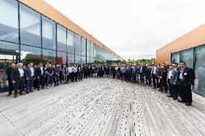
Immagine 1: Sono stati circa 100 i partecipanti alla Conferenza sul settore automotive 2019 tenutasi presso la sede Fronius di Sattledt.

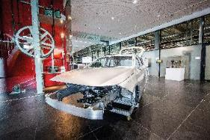
Immagine 2: La Conferenza "Joining Smart Technologies" è dedicata alle tecnologie di giunzione nel settore automobilistico.

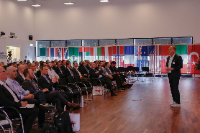
Immagine 3: Thomas Bauernhansl, Direttore del Fraunhofer Institut per Tecnologie di produzione e automatizzazione, ha esortato le aziende a considerare i loro dati come una materia prima fondamentale.

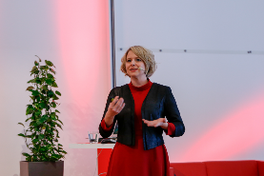
Immagine 4: Martina Mara della JKU Linz si occupa di ricerche sulla progettazione e sul comportamento dei robot affinché la cooperazione con l'uomo funzioni il più efficientemente possibile.

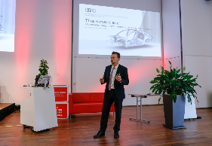
Immagine 5: Christian Kotschote di Audi ha illustrato la possibilità di aumentare la produttività dei processi di saldatura grazie alla connessione in rete.

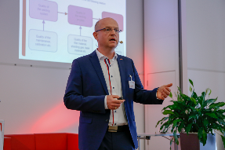
Immagine 6: Secondo Helmut Ennsbrunner di Fronius la digitalizzazione apre moteplici opportunità di collaborazione; tanto tra le macchine quanto tra i partner "umani".

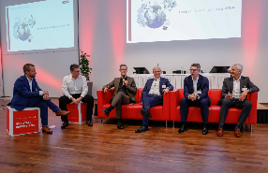
Immagine 7: Nel gruppo di discussione i presidenti della conferenza hanno evidenziato che in futuro i sistemi digitali dovranno supportare, oltre che la qualità tecnica, anche soluzioni sostenibili.

Foto: Fronius International GmbH, riproduzione gratuita

Le immagini ad alta risoluzione sono scaricabili al link seguente:
www.fronius.com/en/welding-technology/infocentre/press

Business Unit Perfect Welding
Fronius Perfect Welding è leader di innovazione per la saldatura ad arco voltaico e la saldatura a resistenza, nonché leader di mercato globale per la saldatura robotizzata. Quale fornitore di sistemi, il dipartimento di Fronius Welding Automation realizza inoltre soluzioni complete e personalizzate per la saldatura automatizzata, ad esempio nel settore della costruzione di container o per la placcatura nelle applicazioni offshore. Generatori per le applicazioni manuali, accessori di saldatura e una vasta gamma di servizi completano l'offerta. Con oltre 1.000 partner commerciali in tutto il mondo, Fronius Perfect Welding è a fianco dei clienti.

Fronius International GmbH
Fronius International GmbH è un'azienda austriaca con sede sociale a Pettenbach e altre sedi a Wels, Thalheim, Steinhaus e Sattledt. Con 4760 dipendenti impiegati a livello globale, svolge la propria attività nei settori delle tecniche di saldatura, del fotovoltaico e delle tecnologie di ricarica. Grazie a 30 società internazionali Fronius e a partner commerciali/rappresentanti in oltre 60 Paesi, la quota di esportazione raggiunge il 92% circa. L'innovazione dei prodotti e dei servizi offerti, nonché 1253 brevetti rilasciati, fanno di Fronius il leader di innovazione sul mercato mondiale.

Per ulteriori informazioni rivolgersi al:
ARROWELD Italia S.P.A., Sig. Giambattista Borriero,
Via Monte Pasubio 137, I-36010 ZANE (VI)
Tel. 0039/0445804444, Fax: 0039/0445804400
E-Mail: giambattista.borriero@arroweld.com

Inviare copia della documentazione alla nostra agenzia:
a1kommunikation Schweizer GmbH, c.a. Kirsten Ludwig,
Oberdorfstraße 31 A, D – 70794 Filderstadt,
tel.: +49 (0)711 9454161-20, e-mail: Kirsten.Ludwig@a1kommunikation.de

Per altri interessati articoli, visitate il nostro blog all'indirizzo blog.perfectwelding.fronius.com e seguiteci su Facebook (froniuswelding), Twitter (froniusintweld), LinkedIn (perfect-welding), Instagram (froniuswelding) e YouTube (froniuswelding)!

